УДК 621.548

Использование энергии ветра на ТЭЦ

Жарков С.В.

Использование нетрадиционных возобновляемых источников энергии (НВИЭ) становится глобальной тенденцией.
В настоящее время в мире из НВИЭ наиболее высокими темпами развивается ветроэнергетика: установленная мощность ветроэлектростанций (ВЭС) к началу 2005 г. превысила 47,5 ГВт [1]. Прирост мощностей ВЭС достигает 24-27% в год, что составляет почти 10 ГВт [1] на более чем $10 млрд. Благодаря государственной поддержке стоимость ветроэнергии за последние 20 лет снизилась почти на порядок - до 3-6 цент/кВт⋅ч (8,3-16,7 $/ГДж).
К сожалению, Россия не проявляет активности в данной области, хотя наиболее перспективные для развития ветроэнергетики районы расположены именно в РФ - это прибрежные районы Крайнего Севера и Дальнего Востока. Здесь, во-первых, очень дорогое (до 15-20 тыс. руб./т дизельного топлива или 12-17 $/ГДж [2]) топливо, завозимое раз в год и, во-вторых, высокий ветроэнергетический потенциал [2,3], сезонные изменения величины которого происходят в фазе с колебаниями энергопотребления, причем в этих районах ветер является практически единственным доступным НВИЭ для замещения топлива. Однако эти районы характеризуются также тем, что здесь:
- потребности в тепле в несколько раз превосходят потребности в электроэнергии, что является основой для широкого применения ТЭЦ, которые наиболее эффективны именно при дорогом топливе;
- суровый климат, трудности с доставкой запчастей и отсутствие квалифицированного персонала вынуждают применять наиболее простые (и, следовательно, наиболее надежные) схемы и конструкции использования энергии ветра.
Таким образом, обычная схема прямого включения ВЭС в сеть здесь неприемлема, поскольку:
- выпадает наиболее топливоемкий сектор энергоснабжения - теплоснабжение;
- нужно будет сложно и дорого решать проблемы качества генерируемой ВЭС электроэнергии и резервирования мощности при том, что отработанной технологии ВЭС, в том числе поддержания необходимого качества производимой ими электроэнергии, в РФ нет. К тому же, параллельная работа ВЭС и ТЭЦ практически невозможна ввиду низкой маневренности последних.
В связи с этим представляется перспективным объединение ВЭС и ТЭЦ в едином комплексе. Предлагается в отличие от зарубежного опыта не включать ВЭС непосредственно в сеть электроэнергетических систем (ЭЭС), а использовать электроэнергию ВЭС для прямого замещения топлива в тепловых циклах газотурбинных (парогазовых) установок - ГТУ(ПГУ): посредством электронагревателя (ТЭНа) 2, установленного в тракте ГТУ перед камерой сгорания топлива (КС) 4, подогревать воздух, поступающий в КС [4-7]. Соответственно снизится потребление топлива, изменением расхода которого поддерживается заданная температура газов на входе в турбину (рис. 1, 2).
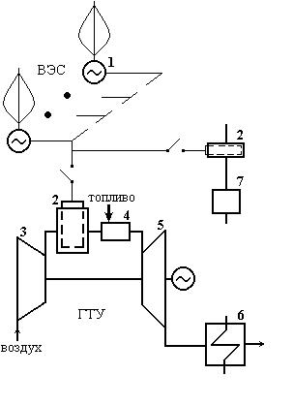
Рис. 1. Схема использования нестабилизированной электроэнергии ВЭС: 1 - ветроэлектрическая установка; 2 - электронагреватель; 3 - компрессор; 4 - камера сгорания; 5 - газовая турбина; 6 - подогреватель сетевой воды или паровой котел; 7 - котельная.

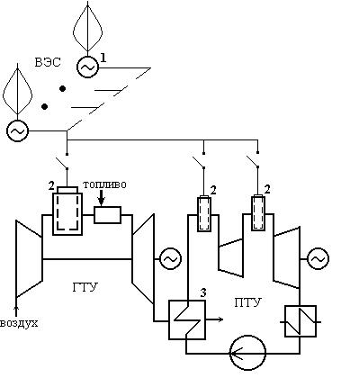
Рис. 2. Схема использования нестабилизированной электроэнергии ВЭС в цикле парогазовой установки: 1 - ветроэлектрическая установка; 2 - электронагреватель; 3 - паровой котел-утилизатор.

Таким образом, посредством теплового цикла ГТУ(ПГУ) развязывается электрическая связь ВЭС с сетью, устраняется негативное влияние ВЭС на электроэнергетическую систему и, соответственно, исключаются проблемы обеспечения качества электроэнергии и оперативного резервирования мощности ВЭС в ЭЭС.
Вместо ряда ветроэлектрических установок, включенных в энергосистему и снижающих ее устойчивость, появляется относительно крупная ТЭС, ее повышающая.
За счет совместного использования теплофикации и энергии ветра схема ГТУ-ТЭЦ+ВЭС может экономить до 40% топлива по сравнению с ветродизельной схемой раздельного энергоснабжения. Кроме того, появляется возможность снижения стоимости ВЭС за счет перехода на переменную частоту вращения ветроколес (без применения инверторов, т.е. без ненужного в данном случае удорожания) и максимального упрощения электрической схемы, системы управления и конструкции ВЭУ, так как в данном случае генераторы работают на активную нагрузку и требования к качеству электроэнергии (в том числе по величине напряжения) предельно низки [4,7,8]. Поэтому экономическая эффективность использования энергии ветра по схеме ГТУ(ПГУ)+ВЭС для некоторых районов достижима уже в настоящее время [4] и будет возрастать с расширением зоны эффективности по мере удорожания топлива, а также совершенствования технологии ВЭС и увеличения масштабов их использования. Представляется целесообразным использование здесь на начальном этапе относительно дешевых зарубежных б/у ветроэлектрических установок (ВЭУ) ввиду некритичности выхода из строя ВЭУ.

Объединение ВЭС, ГТУ(ПГУ)-ТЭЦ и котельных на базе локальных сетей нестабилизированной электроэнергии ВЭС дает возможность максимального вытеснения органического топлива в энергобалансах отдаленных районов за счет включения ветра в спектр используемых на ГТУ и котельных энергоресурсов. Ветер, как известно, второй после наружной температуры воздуха климатический параметр, определяющий объемы теплопотребления. Применение ВЭУ позволит компенсировать повышенные теплопотери, обеспечив именно в ветреные периоды пиковое поступление энергии на нужды отопления. Поскольку для этих районов характерны высокие среднегодовые скорости ветра (до 7-9 м/с), то с учетом факта совпадения сезонных колебаний ветрового потенциала с изменениями энергопотребления такая схема может экономить более 50% годового расхода топлива на энергоснабжение.
Актуальность внедрения такой схемы возрастает в связи с принятыми Россией по Киотскому протоколу обязательствами по ограничению потребления топлива, а также существующей необходимостью замены в районах Севера и Дальнего Востока устаревших и изношенных дизельных электростанций и части котельных современными небольшими ГТУ-ТЭЦ, которые могли бы сразу комплектоваться ВЭС. ГТУ здесь более привлекательны для использования на ТЭЦ, чем дизельные двигатели, поскольку допускают большую свободу в выборе температурного графика тепловой сети. Причем из-за относительно слабого влияния КПД ГТУ на топливную экономичность комплекса ГТУ(ПГУ)+ВЭС может быть целесообразен переход на пониженную температуру газа на входе в турбину ради повышения ресурса и надежности работы ГТУ. В течение всего срока эксплуатации ГТУ(ПГУ)+ВЭС морально не устареют относительно непрерывно совершенствуемых чисто топливных ГТУ(ПГУ), так как здесь удельный расход топлива на производство электроэнергии всегда будет ниже: при необходимости для уменьшения расхода топлива можно установить дополнительную современную ВЭУ.

Возможно применение технологии и на паротурбинных ТЭЦ: как на паротурбинных установках (ПТУ) с водород-кислородными пароперегревателями (ВКПП) (рис. 3), так и с водород-кислородными парогенераторами (рис. 4) [5,6,7]. Возможна также работа ПТУ без применения ВКПП. Последняя схема наиболее проста, поэтому привлекательна для использования на начальном этапе освоения технологии. Например, мощность ТЭНов ПТУ в ПГУ (рис. 2) составляет всего несколько процентов от мощности ТЭНа ГТУ, поэтому можно рассчитывать на практически 100%-ную обеспеченность ТЭНов ПТУ в течение года электроэнергией от крупной ВЭС, предназначенной для работы на ТЭЦ и котельные. При этом возможно повышение КПД и упрощение тепловой схемы паротурбинной части ПГУ.

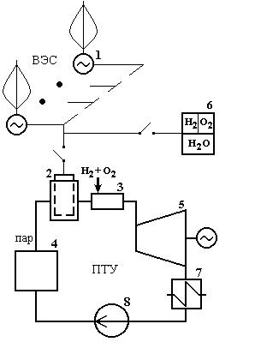
Рис. 3. Схема использования нестабилизированной электроэнергии ВЭС в цикле паротурбинной установки: 1 - ветроэлектрическая установка; 2 - электронагреватель; 3 - водород-кислородный пароперегреватель; 4 - паровой котел; 5 - паровая турбина; 6 – электролизер; 7 - подогреватель сетевой воды.

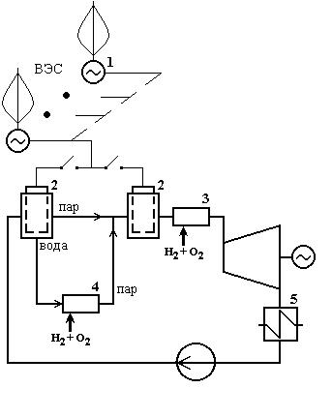
Рис. 4. Схема использования нестабилизированной электроэнергии ВЭС в цикле водород-кислородной паротурбинной установки: 1 - ветроэлектрическая установка; 2 - электронагреватель; 3 - водород-кислородный пароперегреватель; 4 - водород-кислородный парогенератор; 5 - подогреватель сетевой воды или генератор вторичного пара.

Комплексы ГТУ(ПГУ,ПТУ)+ВЭС позволяют объединить достижения традиционной энергетики (газотурбинная и парогазовая технологии, высокотемпературные ПТУ, теплофикация) и нетрадиционной (ВЭС), а не противопоставлять их друг другу как это обычно происходит. При этом снимаются технологические ограничения на развитие ветроэнергетики: установленная мощность ВЭС может превосходить суммарную установленную мощность электростанций и котельных в системах энергоснабжения. Таким образом, развитие ветроэнергетики становится независимым от ЭЭС, владельцы ВЭС и операторы энергетических сетей не имеют точек соприкосновения, а коммерческая эффективность ВЭС не зависит от ограничений, тарифов и режимов ЭЭС, и, следовательно, не требуется никаких специальных законопроектов, регламентирующих взаимоотношения ВЭС и ЭЭС. Благодаря локальному влиянию ВЭС при использовании схем ГТУ(ПГУ)+ВЭС существует возможность четко оценить реальные энергетический и экономический выигрыши (или потери) от использования ВЭС, в то время как при прямом включении ВЭС в сеть, что чаще всего и практикуется, все проблемы применения ВЭС переносятся на энергосистему, при этом их влияние на экономичность ЭЭС в целом трудно оценить и обычно оно никак не учитывается.
Внедрение предлагаемой технологии может способствовать расширению использования энергии ветра, повышению эффективности использования топлива и плавному переходу к водородной энергетике.

СПИСОК ЛИТЕРАТУРЫ

1. http://www.windpower-monthly.com/WPM:WINDICATOR:427859,
http://www.windpower-monthly.com/aug05/cont.htm
2. Иванова И.Ю., Тугузова Т.Ф., Попов С.П., Петров Н.А. Малая энергетика Севера: Проблемы и пути развития. - Новосибирск: Наука, 2002. - 188 с.
3. Атласы ветрового и солнечного климатов России. Под ред. М.М. Борисенко, В.В. Стадник. С-Петербург. 1997. 173 с.
4. Жарков С.В. Использование энергии ветра на энергоустановках с газовыми турбинами // Изв. АН. Энергетика. 2003. № 5. С. 130-135.
5. Жарков С.В. Использование энергии ветра на паротурбинных энергоустановках // Тяжелое машиностроение. 2003. № 11. С. 5-6.
6. Zharkov S.V. Wind use at thermal power plants // RE-GEN. Wind. (GB). 2004. March. P. 13-15.
7. Zharkov S.V. Wind energy use at gas-turbine and steam-turbine plants // EW (Germany). 2004. № 11. P. 58-61.
8. Жарков С.В. Плавучая ветроустановка с наклонной осью // Морской вестник". 2005. № 1. с. 61-63.
9. Жарков С.В. Ветроустановка с наклонной осью // Энергетика и промышленность России (газета). 2005. № 5. с. 46-47.

Информационная система по теплоснабжению РосТепло.ру, www.rosteplo.ru

